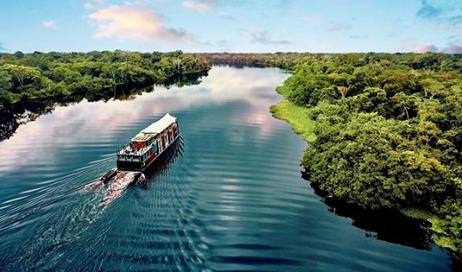
Экспедиционный круиз по Амазонке
на роскошной яхте «Aria Amazon»
Съемки передачи «Непутевые заметки» с Дмитрием Крыловым
25 октября - 01 ноября 2019 года

Круиз с русской группой на роскошной яхте Aria - это путешествие в компании единомышленников, говорящих с вами на одном языке. Во время круиза вы станете участником съемок авторской передачи «Непутевые заметки» с Дмитрием Крыловым! Ежедневные экскурсии с гидами-натуралистами, знакомство с богатой флорой и фауной тропического леса, рыбалка на пираний и поиски кайманов на ночных прогулках. Круиз прекрасно комбинируется с посещением Мачу Пикчу и колониальных городов Перу, полетом над линиями Наски и отдыхом на пляже в Паракасе.

ДМИТРИЙ КРЫЛОВ - известный путешественник, автор серии путеводителей и ведущий популярной авторской программы «Непутевые заметки» на Первом канале Центрального Телевидения России и, пожалуй, самый харизматичный человек в «Останкино». С начала 1996 года «Непутевые заметки» регулярно выходят на Первом канале. За время существования съемочная группа программы побывала в более чем 100 странах, а в 2002 году она добралась и до Северного Полюса. C 2003 г. российская премия в туризме «Звезда Travel.ru», вручаемая по итогам онлайн-голосования потребителей – туристов и путешествующих, неизменно присуждается авторской программе Дмитрия Крылова «Непутевые заметки», как лучшей телепередаче о туризме. По словам самого Дмитрия Дмитриевича - это классические путевые очерки с лирико-ироническими комментариями. При этом автор показал себя как разносторонний профессионал: сам снимает, ведет передачу, озвучивает и монтирует. Дмитрий Крылов - автор серии книг «Путеводители с Дмитрием Крыловым» - книги совсем не похожи на обычные путеводители, для работы над этой серией он привлек лучших специалистов по разным странам мира. Жанр, в котором написаны эти книги, необычен, в нем распространены частые авторские отступления и размышления на тему происходящего. Они занимательно повествуют об истории и культуре страны, предлагают интересные маршруты прогулок, в которых масса полезных советов путешественникам.
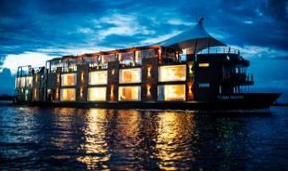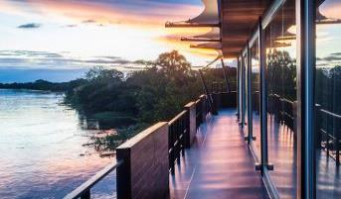
ПРОГРАММА
25 октября 2019: Икитос - Река Амазонка
- Мы встретимся в аэропорту г. Икитос. В зависимости от времени прибытия мы либо пообедаем в местном ресторане, либо возьмем упакованный ланч с собой на трансфер и перекусим в пути.
- Во второй половине дня мы отправимся знакомиться с Икитосом и коренным населением Амазонки.
А уже в 18:00 мы поднимемся на борт судна Aria Amazon. Вы размещаетесь в своей уютной и просторной каюте, начиная одно из самых захватывающих путешествий своей жизни.
- Вслед за инструктажем по технике безопасности и знакомством с нашими гидами-натуралистами мы соберемся за ужином.
- Меню для круизов разработано шеф-поваром Педро Мигелем Шьяффино, чей ресторан Malabar признан одним из лучших в Лиме.

26 октября 2019 Река Амазонка - река Ярапа - Наута Каньо
- Во время сегодняшней высадки мы отправимся в плавание к реке Ярапа на борту наших комфортабельных катеров.
Держите наготове бинокли: здесь обитают тропические певчие птицы, рыбные канюки и ленивцы.
Во второй половине дня мы отправимся на рыбалку и под рассказы наших гидов об озере Моринго попробуем поймать безжалостных пираний Амазонки.
- На заходе солнца мы выезжаем на вечернюю экскурсию по дикой природе, которую увенчает невероятный вид звездного неба на черных водах Наута Каньо.

27 октября 2019 Река Мараньон - Прогулка по джунглям - Река Янаяку-Пукате
- Поднимитесь с восходом солнца, чтобы принять участие в орнитологическом туре на реке Мараньон.
После утренней прогулки мы вернемся на борт для завтрака, а после отправимся на «легкую» прогулку по лесам джунглей. Мы узнаем о различных слоях тропического леса, который служит местом обитания для лягушек-древолазов, лечебных насекомых и целебных деревьев.
- Затем мы отправляемся на реку Янаяку-Пукате, чтобы посмотреть на легендарных розовых речных дельфинов с байдарок или каноэ, или купаясь в реке.
- Вечером, настроив наш мощный телескоп, мы попробуем рассмотреть планеты и созвездия ночного неба.

28 октября 2019 Город Наута - Посещение деревни - Место рождения Амазонки
- Этим утром вместе с нашими гидами мы отправимся на местный продуктовый рынок: они помогут найти экзотические фрукты региона и определить свежий утренний улов местных рыбаков.
После обеда мы станем свидетелями одного из самых грандиозных зрелищ южного полушария – увидим место рождения реки Амазонки.
- А вечером вы познакомитесь с пассажирами нашего четырехдневного маршрута и вместе мы отправимся в путешествие по реке Мараньон.

29 октября 2019 Река Яналлпа - Река Дорадо
- На лодках мы выезжаем к черным водам реки Яналлпы, высаживаясь на берег для прогулки по тропическим лесам Амазонки.
- Позже на закате солнца мы снова садимся в лодки и выезжаем на вечернюю экскурсию по реке Дорадо в поисках экзотических животных, ведущих ночной образ жизни.

30 октября 2019 Река Пакайя - Река Укаяли - Река Тапиче
- В награду за раннее начало дня нас ждут невероятные впечатления: целый день лодочных экскурсий по реке Пакайя позволит заглянуть вглубь девственного ландшафта, населяемого белыми цаплями, капуцинами и черепахами терикайя.
- После обеда мы сможем посмотреть, как ловят рыбу пайче - вторую по размеру из самых крупных речных рыб мира.
- Позже мы снова отправимся на скифах по реке Укаяли: проплывая мимо нагруженных банановых лодок, следующих с продовольствием из джунглей по пути в порт Рекена, не упустите возможность увидеть розовых речных дельфинов.

31 октября 2019 Река Клаверо или река Ярапа - Река Амазонка
- Сегодня утром вы можете пойти в поход по джунглям, отправиться в плавание на байдарках или каноэ, или просто покупаться в черных водах рек Ярапа или Клаверо.
- После обеда вы посетите отдаленную амазонскую деревню и увидите быт местного населения.
- Мы снова соберемся перед ужином, чтобы познакомить вас с членами экипажа, которых вы еще не встречали: работая «за кулисами», они заботятся о том, чтобы качество вашего проживания на борту Aria Amazon было исключительным.

1 ноября 2019 Икитос - Центр по спасению ламантинов
- На утреннем рынке Беллависта Нанай на берегу реки Нанай попробуйте экзотические закуски перуанской Амазонки, например, амазонских гусениц «Сури», которые считаются особенно аппетитными.
- После прогулки по рынку возвращаемся на Aria, чтобы позавтракать и упаковать вещи.
Напоследок мы сделаем остановку в одном из знаменательных мест - в Центре по спасению ламантинов. Этот уникальный центр служит своего рода приютом для амазонских ламантинов, где, пройдя реабилитационную программу, животные снова выпускаются на волю.
- По пути в аэропорт мы заедем на рынок товаров народного промысла Сан Хуан.

Внимание: маршрут и программа путешествия зависят от погодных и прочих условий, и могут меняться под их воздействием.

Экспедиционная яхта класса люкс Aria Amazon
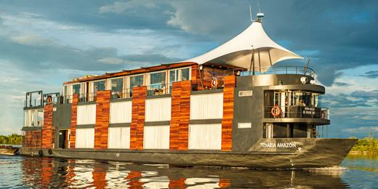

Небольшая, но роскошная экспедиционная яхта Aria Amazon исследует «Королеву рек» - величественную и загадочную, перуанскую Амазонку. В июне 2015 года, яхта прошла полную реновацию: были обновлены каюты и общие зоны – яхта стала еще роскошнее. На борту гостей ждет современный утонченный дизайн интерьеров. На борту 16 люксов с панорамным остеклением, площадью 23 кв.м., имеются смежные каюты для комфортного размещения семей с детьми. Судно оснащено современными навигационными технологиями и отвечает всем стандартам круизных пассажирских судов.

Это настоящий уголок роскоши в джунглях Амазонки:
- Меню на борту разработано всемирно известным шеф-поваром Педро Мигель Скиаффино.
- Для высадок на борту имеются 4 скоростных катера.
- Соотношение экипажа к гостям 1: 1

Каюты
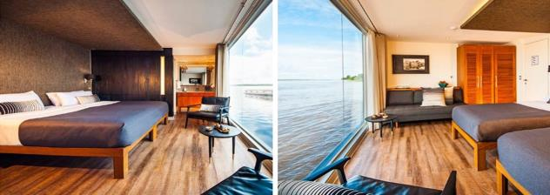
Во всех люксах: две односпальные и одна двуспальная кровать, кондиционер, большие панорамные окна, во всех каютах ванная комната с туалетными принадлежностями класса премиум, высококлассное постельное белье из 100% перуанского хлопка.

Стоимость путешествия:
- Люкс на нижней палубе - $ 9 450*
- Люкс на верхней палубе - $ 9 800*
Доплата за одноместное размещение 25%
Скидка для детей младше 12 лет 20%
*Стоимость на человека в каюте
Оплата по курсу ЦБ РФ на день оплаты, плюс 3%.

Включено в стоимость:
- Трансфер с/ на яхту (при прибытии и отправлении рекомендованными рейсами)
- Размещение на яхте в каюте выбранной категории
- Полный пансион на яхте
- Напитки (безалкогольные, отборные элитные вина, шампанское и местное пиво)
- Все экскурсии и высадки по программе
- Вход в национальный парк Пакайа Самирия
- Пользование велосипедами

Не включено в стоимость:
- Международные и внутренние авиаперелеты
- Личные расходы
- Чаевые экспедиционной команде

Справки и бронирование тура:
+7 960 187 89 50 - Светлана Вахтель
www.galleryviptour.ru

